0404
デパコスの魅力満載！限定キットをクリック＆コレクトで手に入れよう！
2018.4.17
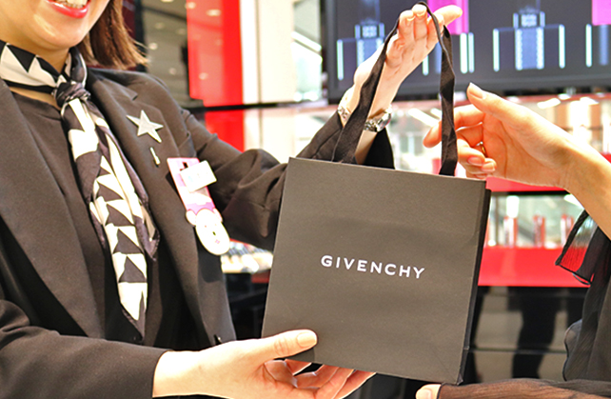

オンラインショッピング バイヤー 池田

限定キットがネットで事前予約できます！
限定キットは、百貨店コスメの魅力の一つですね。人気アイテムにポーチがついてきたり、限定カラーが楽しめたり、中には大丸・松坂屋でしか手に入らないアイテムもあります。
実は大丸・松坂屋のファッション通販ページ「クリック&コレクト」では、そんな限定キットを発売日前に先行予約することができるんですよ。「クリック&コレクト」の魅力は予約した商品を、店頭で受け取れるところ。送料もかからず手軽なので、お仕事帰りに利用されるお客様も多いです。

今日はこの「クリック&コレクト」で先行予約できる、春発売の限定キットをご紹介します。

〈ジバンシイ〉の新作ネイルとリップが
キットになりました！
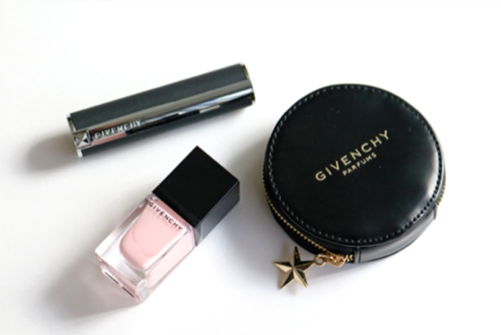

〈ジバンシイ〉[大丸・松坂屋限定]リップ＆ネイル ビューティー キット 税込8,208円 内容:ヴェルニィ・ジバンシイ(No.02・現品)、ルージュ・ジバンシイ・リキッド(No.308・現品)、オリジナルコインケース※数量限定発売
●クリック&コレクト予約 受付中～4.25、店頭受け取り日5.1～5.13
リンク(3)

こちらは5.1に新発売されるネイル カラーとリキッド リップに、コインケースがついたスペシャルキットです。ジバンシイらしいスタッズがついたコインケースは、アクセサリーなどを入れても可愛いですよ。

新発売のネイル カラーはリップ カラーとリンクした上品な色合い。ひと塗りで美しい色とツヤ感に仕上がります。新感覚のリキッド リップはどんなシーンにも馴染んでくれる万能レッド。本体を回転させると、テクスチャーがジュッと染み出します。
今年らしいソフトマットな唇とグロッシーな指先で、上品な女性らしさを演出できますよ。

初夏にぴったりの〈グッチ〉の
新作フレグランスもキットで！
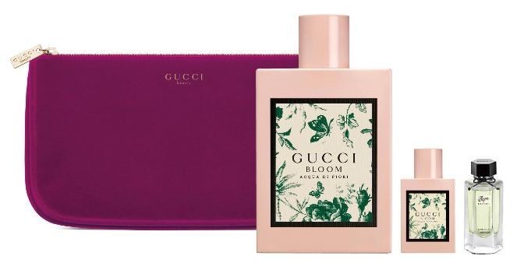

〈グッチ〉[大丸・松坂屋web限定]グッチ ブルーム アクア ディフィオーリ キット 税込13,500円、内容：グッチ ブルーム アクア ディフィオーリ オードトワレ(100mL・現品)、同ミニチュア(5mL)、フローラ バイ グッチ ガーデン グレイシャス チュベローズ オードトワレ ミニチュア(5mL)、オリジナルポーチ(縦14×横25×幅7.5cm)※数量限定発売
●クリック&コレクト予約5.1～5.13、店頭受け取り日5.18～5.27
リンク(4)

花いっぱいの庭園を思わせる「グッチ ブルーム」のラインから、爽やかなオードトワレが5.9に新発売。初夏にまといたくなるフローラルグリーンの香りに仕上げられています。
今回、この新フレグランスが、大丸・松坂屋web限定キットとして登場します。同じ香りのミニチュアと優雅な「フローラ バイ グッチ ガーデン グレイシャス チュベローズ オードトワレ」のミニチュア、ポーチがついた夏先取りのアイテムです。

先行予約できる限定キットの発売情報は、定期的にメルマガや「クリック&コレクト」のサイト上で告知しています。こまめにチェックして、特別なキット手に入れてくださいね。なかなか店頭に行けない！という方には、自宅への配送も選べますよ。

●〈ジバンシイ〉の自宅配送のご予約はこちら
リンク(5)

●〈グッチ〉予約自宅配送の予約は、4.24午前10時スタート
リンク(6)

※先行予約商品のお届けは、発売日以降順次配送となります。

＃夏コスメ ＃クリック＆コレクト ＃ジバンシイ ＃グッチ ＃限定キット

